INFORMACJA O SYTUACJI NA LOKALNYM RYNKU PRACY W POWIECIE DĄBROWSKIM WEDŁUG STANU
NA KONIEC LISTOPADA 2022 ROKU

Poziom bezrobocia
Na koniec listopada 2022 roku w Powiatowym Urzędzie Pracy w Dąbrowie Tarnowskiej zarejestrowanych osób bezrobotnych było 2034. To o 108 osób mniej niż na koniec analogicznego roku poprzedniego, co oznacza 5,0 procentowy spadek bezrobocia rok do roku. W stosunku do poprzedniego miesiąca bezrobocie wzrosło o 0,1 punktu procentowego (wzrost o 2 osoby).
Wykres 1. Bezrobocie w powiecie dąbrowskim w latach 2021 - 2022

Z ogółu zarejestrowanych bezrobotnych na koniec listopada 2022 roku stanowiły:
- 83,0% osoby bezrobotne bez prawa do zasiłku (1689 osób),
- 87,8% osoby poprzednio pracujące (1786 osób),
- 74,0% osoby zamieszkałe na wsi (1506 osób),
- 57,4% kobiety (1168 osób),
- 55,3% osoby długotrwale bezrobotne (1124 osoby),
- 31,1% osoby bez kwalifikacji zawodowych (632 osoby).

Stopa bezrobocia
Na koniec października 2022 r. stopa bezrobocia przedstawiała się następująco:
Tabela 1. Stopa bezrobocia
Stopa bezrobocia  PAŹDZIERNIK 2022 | porównanie do poprzedniego miesiąca
powiat dąbrowski – 12,2% | - 0,2%
województwo małopolskie – 4,5% | 0,0%
Polska – 5,1% | 0,0%

Rysunek 1. Stopa bezrobocia według powiatów województwa małopolskiego
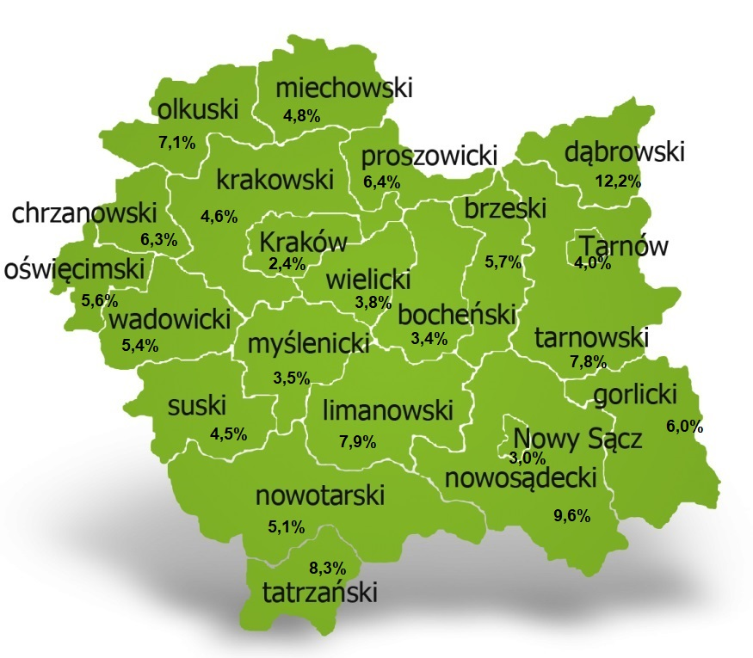
Na koniec października 2022 r. spośród 22 powiatów województwa małopolskiego stopa bezrobocia w powiecie dąbrowskim osiągnęła największą wartość 12,2 punku procentowego.
GUS dokonał korekty stopy bezrobocia za okres od grudnia 2021 r. do sierpnia 2022 r., wynikającej z ustalenia ostatecznej liczby pracujących poza rolnictwem indywidualnym na podstawie badań prowadzonych przez przedsiębiorstwa według stanu na 31 grudnia 2021 r.

Przepływy bezrobotnych w rejestrach
Na kształt poziomu bezrobocia ma wpływ wielkość i dynamika zmian w napływie i odpływie z bezrobocia. W miesiącu listopadzie 2022 r. zarejestrowano 232 osoby bezrobotne oraz wyrejestrowano 230 osób. Oznacza to, że saldo napływu było dodatnie. Spośród zarejestrowanych 5 osób zostało zwolnionych z przyczyn leżących po stronie pracodawcy (przed rokiem była to 6 osób), zaś 32 osoby dotychczas nie pracowało. Natomiast z pośród osób wyłączonych 107 podjęło pracę
(w tym 74 osoby pracę niesubsydiowaną).
Wykres 2.Napływ i odpływ bezrobocia w powiecie dąbrowskim

Tabela 2. Wyłączenia z ewidencji według przyczyn w miesiącu 2022 r.
Główne powody wyłączenia z ewidencji |  |  | Liczba | Udział
podjęcia pracy |  |  | 107 | 46,5%
w tym | niesubsydiowanej |  | 74 | 32,2%
 | subsydiowanej |  | 33 | 14,3%
 | w tym | prac interwencyjnych | 13 | 5,7%
 |  | robót publicznych | 3 | 1,3%
 |  | podjęcia działalności gospodarczej | 3 | 1,3%
 |  | w ramach refundacji kosztów zatrudnienia bezrobotnego | 14 | 6,1%
 |  | w ramach bonu na zasiedlenie | 0 | 0,0%
 |  | dofinansowania wynagrodzenia skierowanego bezrobotnego powyżej 50 roku życia | 0 | 0,0%
rozpoczęcie szkolenia |  |  | 12 | 5,2%
rozpoczęcie stażu |  |  | 33 | 14,3%
rozpoczęcie prac społecznie użytecznych |  |  | 0 | 0,0%
niepotwierdzenia gotowości do podjęcia pracy |  |  | 42 | 18,3%
dobrowolnej rezygnacji ze statusu bezrobotnego |  |  | 23 | 10,0%

Ofert pracy
W miesiącu listopadzie 2022 r. Powiatowy Urząd Pracy w Dąbrowie Tarnowskiej miał w dyspozycji 82 miejsca pracy i miejsca aktywizacji zawodowej. Liczba zgłoszonych ofert pracy w porównaniu do poprzedniego miesiąca była mniejsza o 24 miejsca pracy. W stosunku do analogicznego roku poprzedniego liczba miejsc pracy i miejsc aktywizacji zawodowej była mniejsza o 22 miejsca pracy. W miesiącu listopadzie 2022 roku miejsca pracy subsydiowanej stanowiły 58,5% wszystkich ofert (48 miejsc pracy).
Tabela 3. Miejsca pracy i miejsca aktywizacji zawodowej
Wyszczególnienie |  | listopad  2021  (a) | listopad  2022  (b) | różnica w liczbach  (b-a)
Miejsca pracy i miejsca aktywizacji zawodowej |  | 104 | 82 | - 22
w tym | subsydiowane | 68 | 48 | - 20
 | niesubsydiowane | 36 | 34 | - 2
Wykres 3. Miejsca pracy i miejsca aktywizacji zawodowej 2022 roku

Struktura bezrobotnych
Na koniec listopada wśród bezrobotnych najliczniejsza grupa legitymowała się wykształceniem zasadniczym zawodowym (34,8%) oraz policealnym i średnim zawodowym (20,0%). Osoby w wieku produkcyjnym mobilnym (18-44 lata) stanowiły 73,8% zarejestrowanych. Znaczna część osób posiadała niewielkie doświadczenie zawodowe liczone stażem pracy do 5 lat (18,4% bezrobotnych posiadało staż pracy do 1 roku, a 37,1% od 1 do 5 lat). Bezrobotni bez stażu stanowili 12,2% zarejestrowanych osób bezrobotnych.

Tabela 4. Struktura bezrobotnych według wykształcenia
Poziom wykształcenia | Listopad 2022 r.
 | Liczba | Udział %
wyższe | 290 | 14,2%
policealne i średnie zawodowe | 406 | 20,0%
średnie ogólnokształcące | 269 | 13,2%
zasadnicze zawodowe | 707 | 34,8%
gimnazjalne i poniżej | 362 | 17,8%
RAZEM | 2034 | 100%

Tabela 5. Struktura bezrobotnych według wieku
Wiek | Listopad 2022 r.
 | Liczba | Udział %
18-24 | 388 | 19,1%
25-34 | 638 | 31,4%
35-44 | 474 | 23,3%
45-54 | 297 | 14,6%
55-59 | 133 | 6,5%
60 lat i więcej | 104 | 5,1%
RAZEM | 2034 | 100%

Tabela 6. Struktura bezrobotnych według stażu pracy
Staż pracy ogółem | Listopad 2022 r.
 | Liczba | Udział %
do 1 roku | 375 | 18,4%
1-5 | 755 | 37,1%
5-10 | 319 | 15,7%
10-20 | 216 | 10,6%
20-30 | 94 | 4,6%
30 lat i więcej | 27 | 1,3%
bez stażu | 248 | 12,2%
RAZEM | 2034 | 100%

Tabela 7. Struktura bezrobotnych według czasu pozostawania bez pracy
Czas pozostawania bez pracy w miesiącach | Listopad 2022 r.
 | Liczba | Udział %
do 1 | 202 | 9,9%
1-3 | 385 | 18,9%
3-6 | 252 | 12,4%
6-12 | 309 | 15,2%
12-24 | 301 | 14,8%
powyżej 24 | 585 | 28,8%
RAZEM | 2034 | 100%

Osoby w szczególnej sytuacji na rynku pracy
Na koniec listopada spośród osób będących w szczególnej sytuacji na rynku pracy najliczniejszą grupę stanowili długotrwale bezrobotni – 55,3% ogółu (1124 osób). Bezrobotni do 30 roku życia stanowili 35,1% (714 osób), a powyżej 50 roku życia 18,0% (367 osób). Wśród osób bezrobotnych będących w szczególnej sytuacji znaczny był także udział osób sprawujących opiekę na co najmniej jednym dzieckiem do 6 roku życia – 27,1% (551 osób). Osoby bezrobotne niepełnosprawne stanowiły 4,5% (92 osoby).
Wykres 4. Bezrobotni w szczególnej sytuacji na rynku pracy

Kobiety
Według stanu na koniec listopada 2022 r. zarejestrowanych było kobiet 1168, co stanowi 57,4% ogółu bezrobotnych. Liczba bezrobotnych kobiet spadła o 5 osób. W miesiącu listopadzie 2022 r. zarejestrowano 114 kobiet, co stanowi49,1% ogółu nowo zarejestrowanych, a wyłączono z ewidencji 119 kobiet, co stanowi 51,7% ogółu wyłączonych. Liczba kobiet bez prawa do zasiłku 982 tj. 48,3% ogółu bezrobotnych.

Bezrobocie w gminach na terenie powiatu dąbrowskiego.
Na terenie powiatu dąbrowskiego występuje duże przestrzenne zróżnicowanie natężenia poziomu bezrobocia. Poniższy wykres przedstawia zróżnicowanie zarejestrowanych osób bezrobotnych według miejsca zamieszkania z podziałem na poszczególne gminy.
Wykres 5. Bezrobocie w gminach powiatu dąbrowskiego

W ogólnej liczbie zarejestrowanych udział w poszczególnych samorządach jest różny. Według stanu koniec listopada 2022 r. najwięcej zarejestrowanych osób bezrobotnych pochodzi z terenów miasta i gminy Dąbrowa Tarnowska – 740 (36,4%) oraz miasta i gminy Szczucin – 520 osób (25,6% ogółu bezrobotnych). Najmniej zaś gminy: Bolesław – 65 osób (3,2%) oraz Gręboszów – 69 osób (3,4% ogółu bezrobotnych).

Poszukujący pracy
Poza ogólną liczbą bezrobotnych Powiatowy Urząd Pracy obsługuje jeszcze osoby, które są ewidencjonowane jako poszukujące pracy. Na koniec listopada 2022 roku w PUP w Dąbrowie Tarnowskiej, jako poszukujący pracy zarejestrowanych było 40 osób (w tym kobiet 31). Spośród, których 17 osób to niepełnosprawni niepozostający w zatrudnieniu.

Napływ cudzoziemców do powiatu dąbrowskiego
W miesiącu listopadzie 2022 r. Powiatowy Urząd Pracy w Dąbrowie Tarnowskiej zarejestrował jedno oświadczenie o zamiarze powierzenia wykonywania pracy cudzoziemcowi – Obywatelowi Republiki Armenii, Republiki Białorusi, Republiki Gruzji, Republiki Mołdawii, Federacji Rosyjskiej lub Ukrainy. Ponadto do urzędu nie wpłynął żaden wniosek o wydanie zezwolenia na pracę sezonową cudzoziemców. W miesiącu listopadzie 2022 roku urząd nie wydał żadnego zezwolenia na pracę sezonową.
Wykres 6. Napływ cudzoziemców do powiatu dąbrowskiego w 2022 r.

Bezrobocie w powiecie dąbrowskim w 2022 roku
Miesiąc | Liczba bezrobotnych ogółem | Liczba bezrobotnych kobiet | Napływ | Odpływ | Liczba ofert pracy | Stopa bezrobocia  (w %)
styczeń | 2200 | 1253 | 240 | 154 | 72 | 13,1%
Luty | 2231 | 1268 | 254 | 223 | 110 | 13,3%
Marzec | 2180 | 1250 | 263 | 314 | 133 | 13,0%
Kwiecień | 2083 | 1200 | 215 | 312 | 124 | 12,5%
Maj | 2056 | 1205 | 232 | 259 | 108 | 12,3%
Czerwiec | 1988 | 1182 | 206 | 274 | 140 | 12,0%
Lipiec | 1978 | 1163 | 251 | 261 | 108 | 11,9%
Sierpień | 1988 | 1182 | 250 | 240 | 120 | 12,0%
Wrzesień | 2064 | 1179 | 362 | 286 | 103 | 12,4%
Październik | 2032 | 1173 | 275 | 307 | 106 | 12,2%
Listopad | 2034 | 1169 | 232 | 230 | 82
Grudzień

GUS dokonał korekty stopy bezrobocia za okres od grudnia 2021 r. do sierpnia 2022 r., wynikającej z ustalenia ostatecznej liczby pracujących poza rolnictwem indywidualnym na podstawie badań prowadzonych przez przedsiębiorstwa według stanu na 31 grudnia 2021 r.

